
ESTUDIO SOCIOECONÓMICO
Solicitado por | Zocius
Fecha de solicitud | {{fecha_de_solicitud}}
Fecha de visita domiciliaria | {{fecha_visita}}
Elaborado por | Conexión Ejecutiva
Puesto | {{puesto}}
RESULTADO | {{resultado}}

DATOS PERSONALES DEL CANDIDATO
Nombre | José Leopoldo Rangel Hernández
Edad | 42 años
Fecha de nacimiento | 27 de febrero de 1983
Lugar de nacimiento | Querétaro, Querétaro
Dirección Completa | Pato # 2 Int. 26, Col. La Pradera, El Marqués, Querétaro, CP. 76269
Tiempo en domicilio | 13 años
Domicilio Anterior | Manuel Pérez Treviño 216, Col. Lázaro Cárdenas, Querétaro, Querétaro CP. 76087
Tiempo en el domicilio anterior | 34 años
Motivo de Cambio de residencia | Independencia
Teléfono de casa | 4425975609
Celular | 4425975609
Teléfono de recados | No presenta
Correo electrónico | polo_jp@hotmail.com
Estado civil | Casado
Licencia de conducir | Q103213-05
Tipo de sangre | Desconoce
Dependientes económicos | No presenta
Con quien vive | Esposa

CONCLUSIONES
Al momento de la visita, el domicilio del candidato se encontraba en buenas condiciones de orden y limpieza. La vivienda en la que habita Leopoldo es de su propiedad, dicha vivienda está habitada por el candidato y su esposa.

El candidato mostró disponibilidad y una buena actitud, durante todo el proceso que conlleva el estudio socioeconómico. Leopoldo contaba con la documentación completa solicitada al momento de la visita. Comprueba nivel de estudios con cédula profesional de técnico superior universitario en telemática.
El candidato refiere tener el nivel estudios en Licenciatura en Sistemas Computacionales, sin embargo, no proporciona documentación que lo corrobore.

En cuanto a los ingresos y egresos económicos, comenta que, en los momentos de inactividad económica quien se hace cargo de sus gastos es él mismo.

Respecto al estado de salud, el candidato se considera saludable, padece de hipertensión, refiere estar controlado, no padece alergias. Respecto a hábitos relacionados a la salud, comenta que, fuma 8 cigarrillos diarios.
El candidato refiere no tener actividad laboral formal desde el año 2027, trabajando de manera independiente desde entonces. Recibiendo un ingreso mensual de $15,000 aproximadamente.

Sobre incidencias legales, José Leopoldo Rangel Hernández no cuenta con demandas laborales o reportes negativos que pudieran afectar el proceso de contratación.
De acuerdo a la información recabada en este estudio socioeconómico y al alcance del mismo, se valora al candidato de nombre José Leopoldo Rangel Hernández con resultado RECOMENDABLE.

DATOS FAMILIARES
PARENTESCO | NOMBRE | EDAD | ESCOLARIDAD | OCUPACIÓN
Padre | José Rangel Larios | Finado | {{finado}}
Madre | María Eufemia Hernández Aguilar | 67 años | Primaria | Hogar
Hermano | José Alberto Rangel Hernández | 32 años | Licenciatura en diseño gráfico | Empleado / desconoce
Hermano | José Luis Rangel Hernández | 30 años | Licenciatura en biología | Empleado / desconoce
Esposa | Ivette Araceli Magaña León | 42 años | Licenciatura en odontología | Independiente

Observaciones
Vive con su esposa

ESTUDIOS
Técnico Superior Universitario en telemática | Cédula profesional

DOCUMENTOS COTEJADOS
 | Original | Copia | Documento Digital | No presentó | No aplica
Acta de nacimiento | X
Afiliación al IMSS | X
Comprobante de domicilio | X
Comprobante de estudios | X
Credencial de elector | X
CURP | X
Licencia de manejo | X
Cartas de recomendación | {{cartas_de_recomendacion}} |  |  |  | X
Recibos de nómina | {{recibos_de_nomina}} |  |  |  | X
Crédito INFONAVIT | {{credito_infonavit}} |  |  | X

REFERENCIAS ECONÓMICAS
INGRESO FAMILIAR MENSUAL
Nombre | Parentesco | Ingreso neto | Total
José Leopoldo Rangel Hernández | Candidato | $15,000 | $15,000
Ivette Araceli Magaña León | Esposa | $20,000 | $20,000
 |  |  | $35,000

DATOS ECONÓMICOS

EGRESO FAMILIAR MENSUAL
Concepto | Monto
Servicios casa (agua, luz, etc.) | $1900
Alimentos | $8,000
Vestido | $0
Colegiaturas | $0
Transporte | $3,000
Diversión | $2,000
Pago INFONAVIT | $5200
Total | $20,100

VIVIENDA
La casa que habita es | Propia
Orden y limpieza | Si
Tipo de construcción | Departamento
Baños | 1
Cocina | 1
Sala | 1
Comedor | 1
Cuarto de servicios | 0
Recamaras | 2
Niveles | 1
Estacionamiento | 1
Clasificación urbana, suburbana, rural | Urbana
Estado de los muebles | Regular

ESTADO DE SALUD
Tatuajes | No
Alergias | No
Fuma | Sí¹
Toma | No
Practica algún deporte | No
Enfermedades crónicas o hereditarias | Sí²

Observaciones
- Fuma 8 cigarros diarios.
- Padece de hipertensión.

SEMANAS COTIZADAS

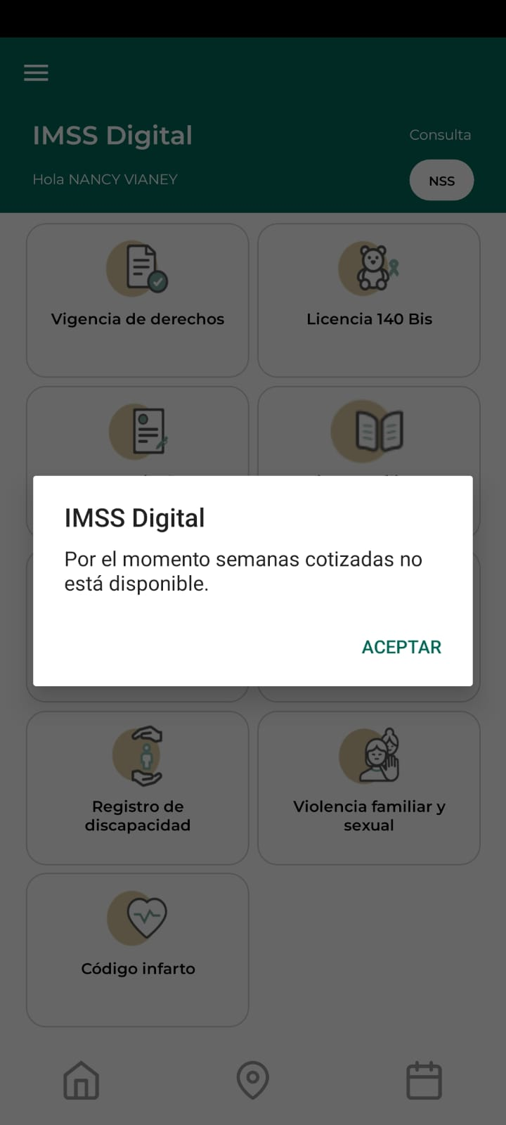

INVESTIGACION LEGAL

DEMANDAS REGISTRADAS EN COMUNIDAD LABORAL
Sin registro

PROBLEMAS DE HOMONIMIA
Sin registro

ALERTAS INTERNACIONALES
Sin registro

PROBLEMAS CON ULTIMO EMPLEADOR
Sin registro

BOLETINES JUDICIALES
Sin registro

Cadena de Validación: RLad43d69fabfcf9hwegrgqwe45sd5345f1796a0c53e30532b
El presente reporte es de carácter informativo, la información que se muestra fue recolectada por solicitud del contratante y ha sido recabada lícitamente con previo consentimiento del candidato, la cual se integra con la recopilación diaria de INFORMACIÓN PÚBLICA conforme a lo que establece el Artículo 18, Fracción II, Segundo párrafo de la Ley de Transparencia y Acceso a la Información Pública Gubernamental, lo que implica y constituye información pública no considerada confidencial por encontrarse en Registros Públicos o en fuentes de acceso público como lo son los propios Boletines Laborales. Las opiniones emitidas respecto al desempeño profesional o laboral de las referencias laborales emitidas en el portal, están constituidas por la experiencia que ha tenido la empresa con los mismos a través de su Departamento de Factor Humano, basados en el expediente laboral de cada uno de ellos, sirviendo como una referencia laboral al momento de solicitar un empleo. Esta herramienta está diseñada sin tener como propósito la afectación a terceras personas, pero sí de una debida publicación que les permita a los empleadores o Empresas facilitar sus reclutamientos, lo anterior sin contradecir lo establecido en la fracción IX del Artículo 133 de la Ley Federal del Trabajo y Fracción II del Artículo 206 del Código Penal vigente para la CDMX.

FOTOGRAFÍAS DEL CANDIDATO EN SU DOMICILIO
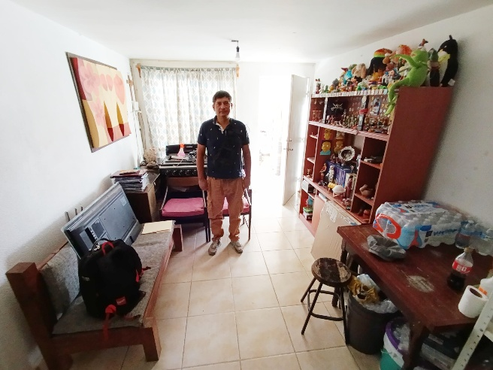
- Foto Al interior del domicilio

- Foto Al exterior del domicilio
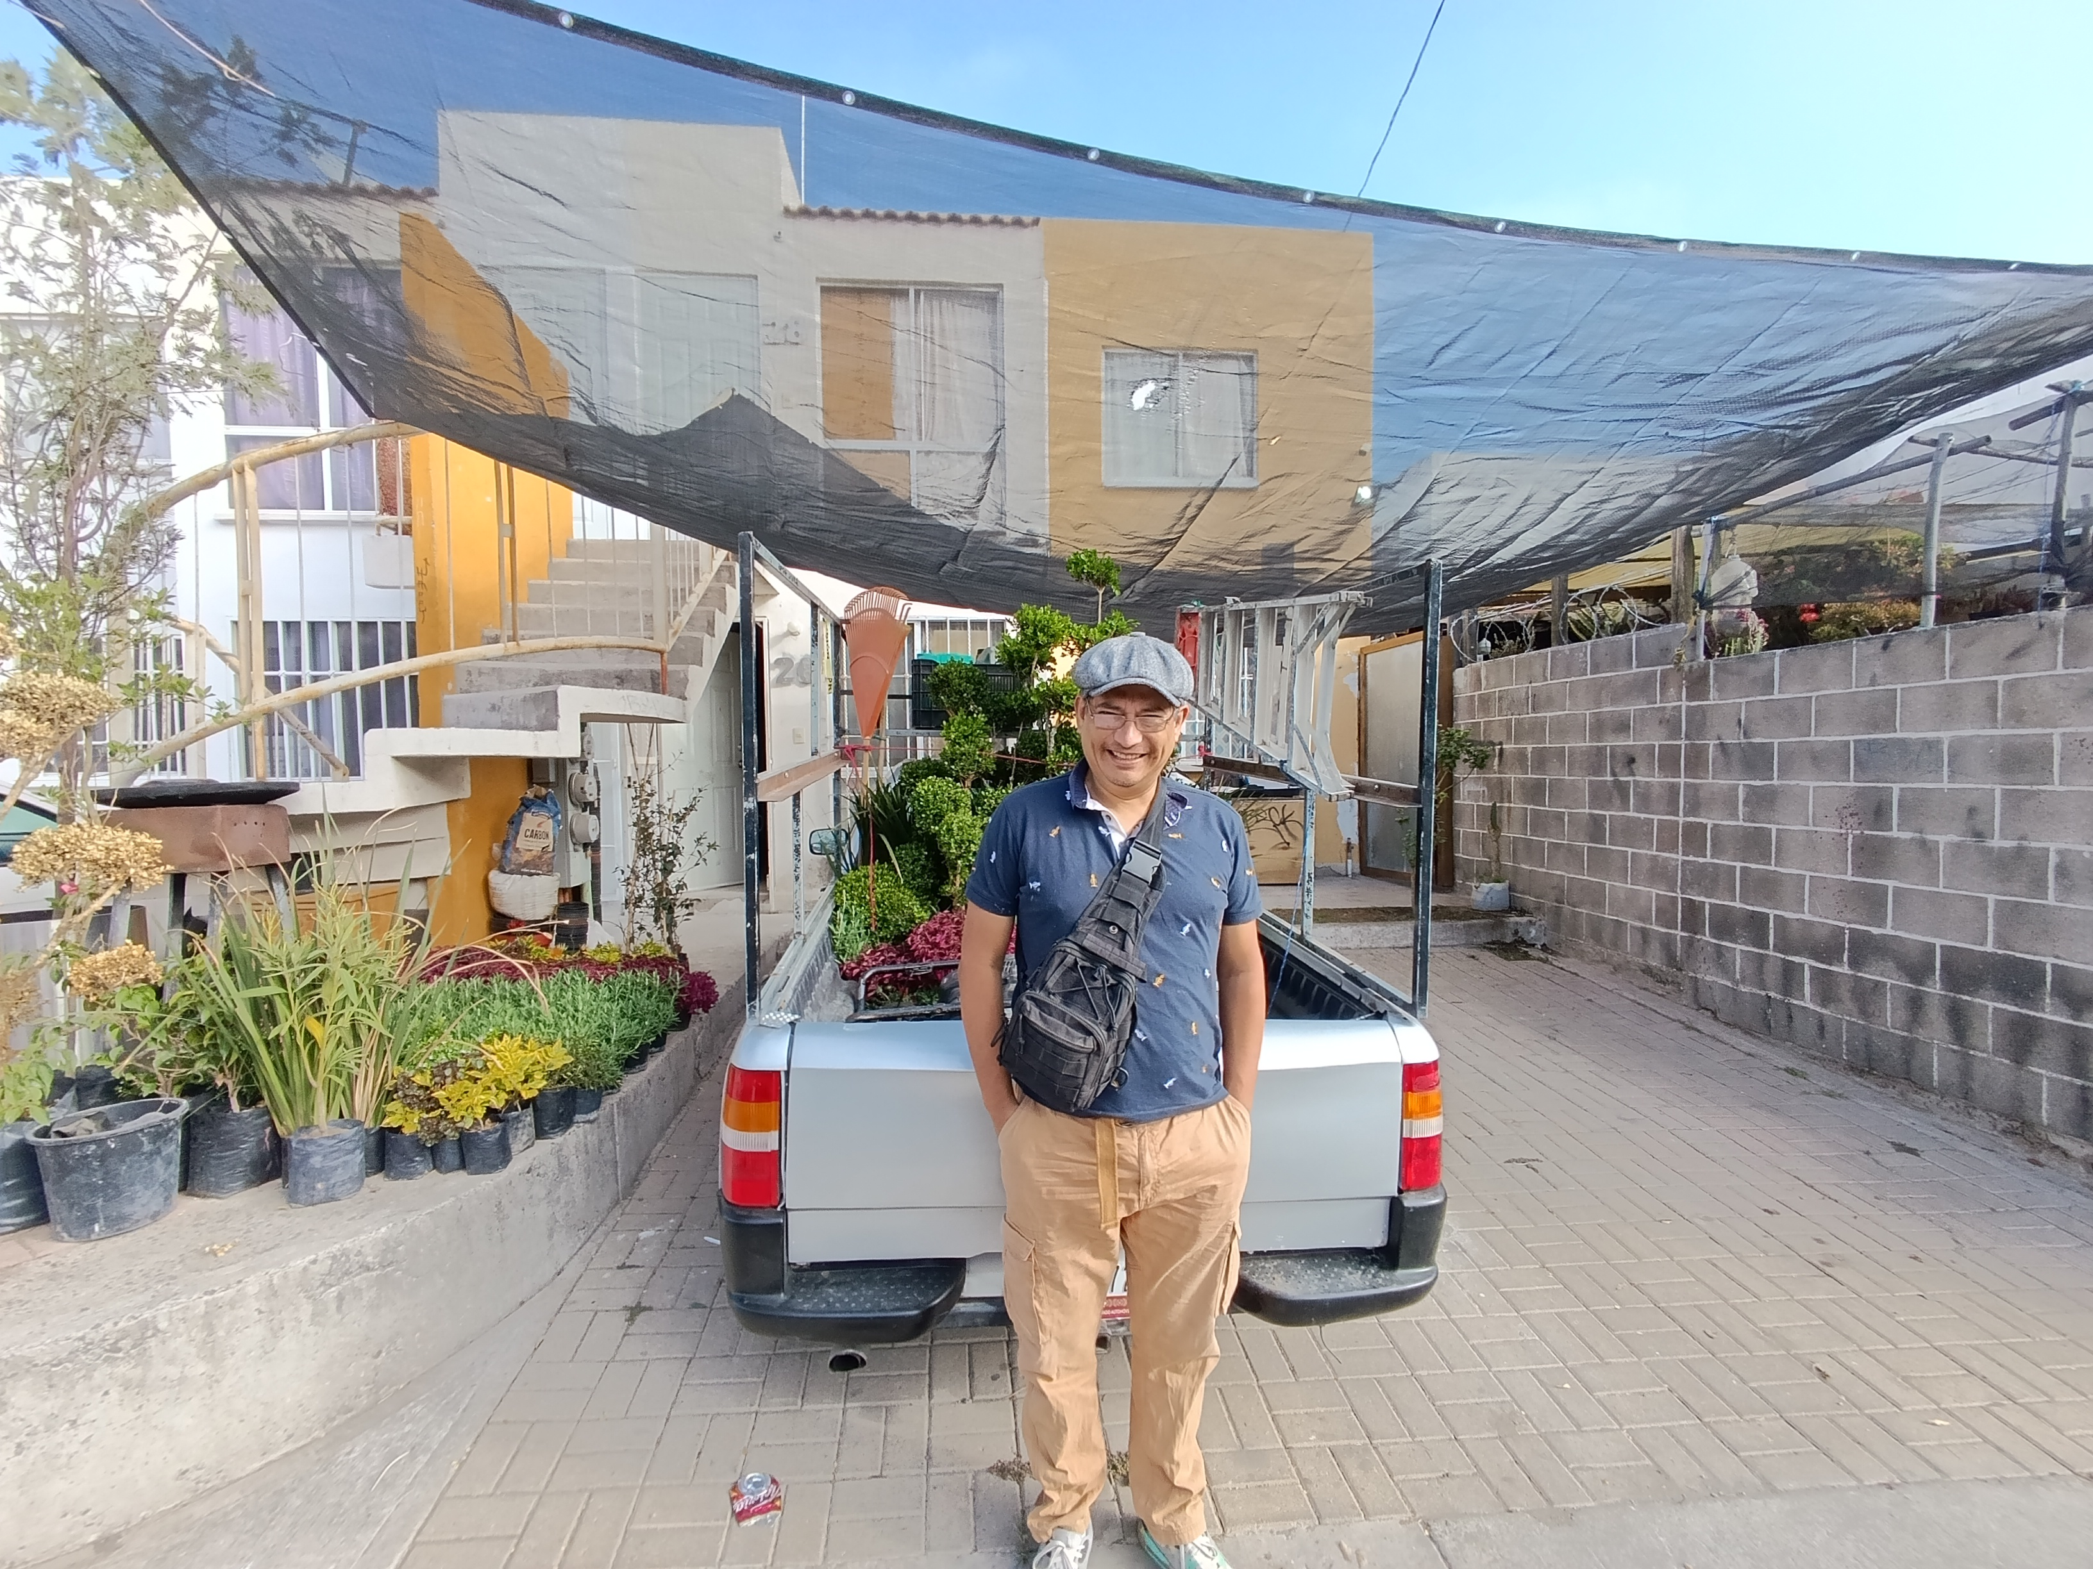

Mapa de Localización del Domicilio
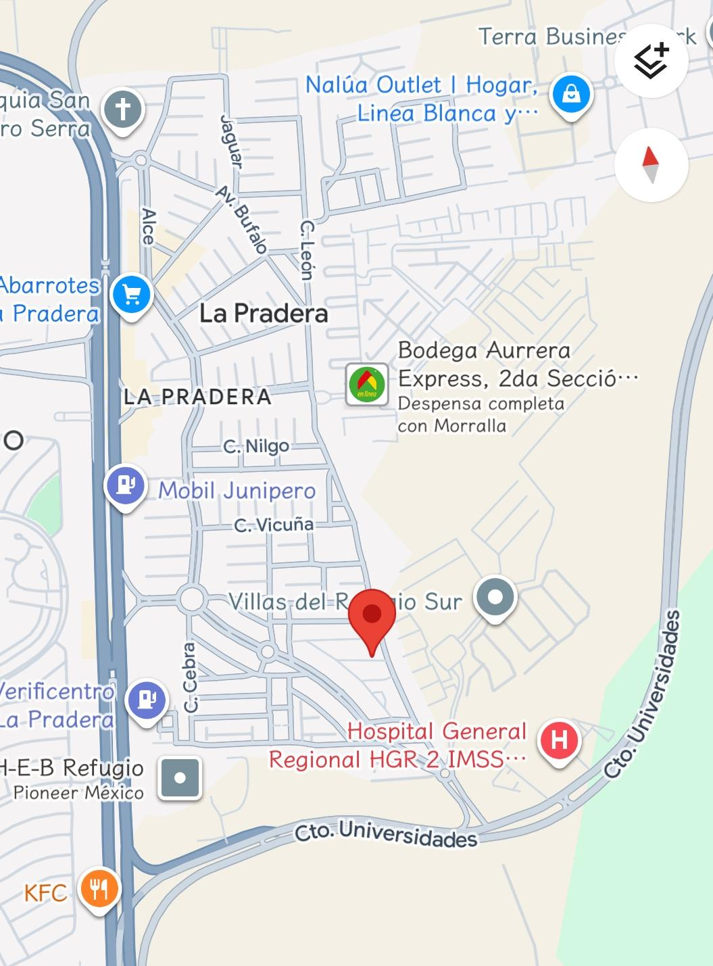
El presente reporte es de carácter informativo, la información que se muestra fue recabada en base a solicitud del contratante y ha sido recabada lícitamente con previo consentimiento del candidato, la cual se integra con la recopilación diaria de INFORMACIÓN PÚBLICA conforme a lo que establece el artículo 18, fracción II, Segundo párrafo de la Ley de Transparencia y Acceso a la Información Pública Gubernamental, lo que implica y constituye información pública no considerada confidencial por encontrarse en Registros Públicos o en fuentes de acceso público como lo son los propios Boletines Laborales. Las opiniones emitidas respecto al desempeño profesional o laboral de las referencias laborales emitidas en el portal están constituidas por la experiencia que ha tenido la empresa con los mismos a través de su departamento de Factor Humano, basados en el expediente laboral de cada uno de ellos, sirviendo como una referencia laboral al momento de solicitar un empleo. Esta herramienta está diseñada sin tener como propósito la afectación a terceras personas, pero si de una debida publicación que les permita a los empleadores o Empresas facilitar sus reclutamientos, lo anterior sin contradecir lo establecido en la fracción IX del artículo 133 de la Ley Federal del Trabajo y fracción II del artículo 206 del Código Penal vigente para la CDMX.

Conexión Ejecutiva S. A. de C. V.
contacto@conexion-ejecutiva.com
www.conexion-ejecutiva.com
5571588631

